陪伴就是希望
～～永齡希望小學東華分校 招募課輔老師說明會～～
時間：06/13（四） 19：00～20：00 地點：東華大學 理工學院二館 A431
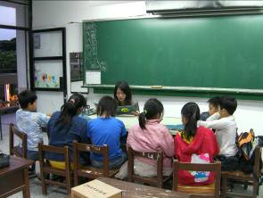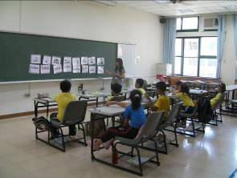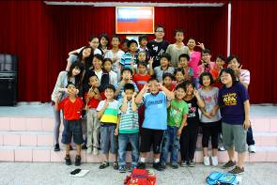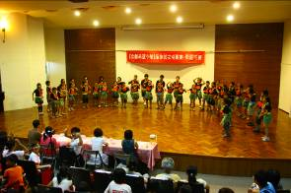
聽候我們的召喚，相信你也可以為花蓮、為自己做些事。
加入我們，你的大學生活可能就此變的更不一樣。
只要你有興趣，歡迎來聽聽我們葫蘆裡到底賣著什麼膏藥。
現場還邀請現任課輔老師為大家分享課輔經驗、以及他們的深刻體會….
貧窮、單親、隔代教養、家庭功能不足…是花東地區學子的普遍困境。
起跑前，他們沒有足夠資源，起跑後，他們沒有掌聲。
他們需要成就感，快樂，肯定…
如果你願意伸出雙手，耐心陪伴他們，彼此的生命將會因此而不同。
如果你願意試試看，陪一群弱勢孩子在學習裡找回成就感，伴他們種下希望的秧苗，我們很歡迎你加入「課後輔導」的行列，過程中，我們將提供教學、輔導專業訓練，各種訓練講座，讓你的教育熱忱不流浪，付出獲得自我成長。
這是自我成長、熱心助人的雙重最佳機會！
------------------------------------------------------------------------------------------------------------------------------------
聯絡方式：永齡希望小學，工學院B401，03-8632667，yonglin.ndhu@gmail.com
課輔時間：各國小放學後每日進行1.5～2小時課輔。
課輔內容：以閱讀、英、數、作業指導，備有統一教材，採1對7人小班教學。
工作地點：壽豐鄉、吉安鄉、花蓮市、秀林鄉等合作國小。
實質津貼：初任課輔老師每節150元課輔鐘點費及保險、交通補助等。
職前訓練：每學期安排的期初、期中培訓（務必參加）。

